

**UE Spectroscopie**

**Résonance magnétique nucléaire (RMN)**

**David BRAS**

**Victor PIERREL**

**Master science de la terre 2019/2020**

# Principe de la méthode.

La RMN est une analyse moléculaire basée sur la mesure d’absorption d’un noyau soumis à un rayonnement radiofréquence (ondes-radio). Le principe de cette méthode utilise les propriétés de spin nucléaire de certains noyaux atomiques. En fonction de l’environnement qui entoure le noyau d’une molécule donnée, l’énergie de transition sera différente, celle-ci permettra l’identification de la structure moléculaire.

# Spin nucléaire et moment magnétique dipolaire.

Seuls certains noyaux possèdent un spin nucléaire (propriétés de la physique quantique). Pour cela il faut que celui-ci ait un nombre de proton et neutron non pairs. Le noyau d’un atome est constitué de charges positives, la rotation du noyau sur lui-même induit un vecteur moment magnétique nucléaire  . En absence d’un champ magnétique extérieur    prend une valeur aléatoire, à l’inverse si un champ magnétique extérieur non nul est appliqué celui-ci va imposer sa direction au noyau.

Lorsque le champ magnétique B0 est appliqué, les noyaux vont préférentiellement prendre un état de spin up (α sur la figure) correspondant à une valeur de (+1/2), c’est l’état fondamental. L’état de spin down (β sur la figure) est l’état d’énergie excité, sa valeur est de (-1/2).

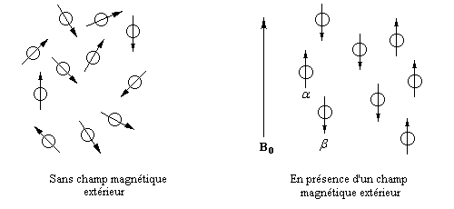

Figure 1: Influence du champ magnétique

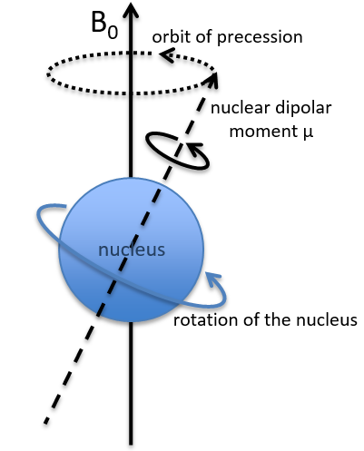En réalité, les vecteurs moment magnétique (u) ne vont pas prendre l’orientation de B0 car le spin induit au noyau un vecteur moment angulaire. Celui-ci provoque un mouvement de précession autour de l’axe B0 suivant la relation de Larmor.

ω : vitesse angulaire (rad/s)

γ : constante gyromagnétique

B0: champ magnétique appliqué

ω0 = -γB0

# Résonnance et aimantation

La mesure de RMN correspond à une transition entre un état de spin α et un état de spin β. La somme des vecteur u, est noté M, elle correspond à l’aimantation nucléaire et c’est elle qui est mesurée en RMN. M est proportionnel au nombre de noyaux dans l’échantillon. La mesure de M ne peut s’effectuer lorsqu’elle est parallèle au champ B0 (a) mais celle-ci est réalisable quand M est perpendiculaire à B0.

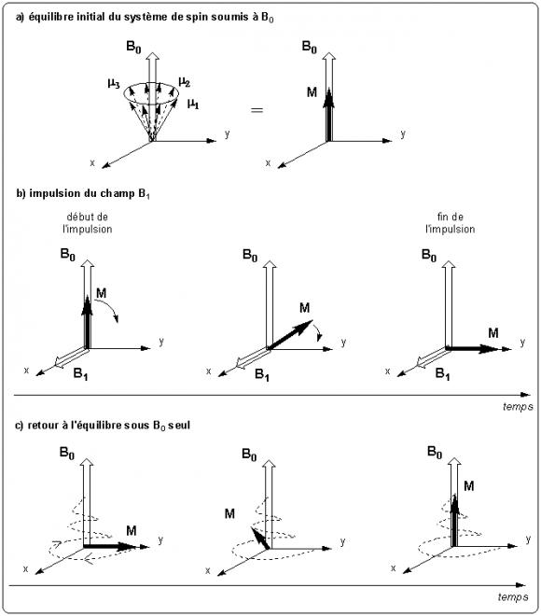

Figure : Equilibre initial du système sous l'influence de Bo (Demirdjian, 2007).

Pour cela il faut appliquer un autre champ B1 perpendiculaire à B0. B1 est créé par une bobine d’axe perpendiculaire à B1 et qui émet des impulsions radiofréquences (b). Cela va exciter les spins et provoquer une transition énergétique.



Figure : Effet de l'impulsion du champ B1 (Demirdjian, 2007).

L’impulsion de radiofréquence (RF) doit respecter la condition de résonnance suivante : ʋ1=ʋ0.

Quand on enlève le champ B1, les moments magnétiques nucléaires sont soumis à la polarisation et au mouvement de précession du champ B0, l’aimentation retourne à son état d’équilibre, la mesure pouvant être effectuée par la bobine ayant généré B1 car M est alors perpendiculaire à B0 (c).



Figure : Retour à l'équilibre sous l'influence de Bo après avoir enlevé B1 (Demirdjian, 2007).

# Relaxation

La relaxation correspond au retour de l’alimentation vers sa position d’équilibre (parallèle à Bo). Ce mouvement est accompagné de deux composantes principales dans l’espace : longitudinal et transversal. Le temps de la relaxation est en général fonction de la dynamique moléculaire et de l’inhomogénéité du champ Bo. Le retour à l’équilibre des atomes est associé à une émission de photos dont les fréquences vont être détectées.

Le signal émis contient plusieurs fréquences détectées simultanément. Il est donc nécessaire de séparer ces fréquences pour l’identification de leur intensités relatives. Ce processus est fait par l’intermédiaire de la « transformation de Fourier »(Figure )

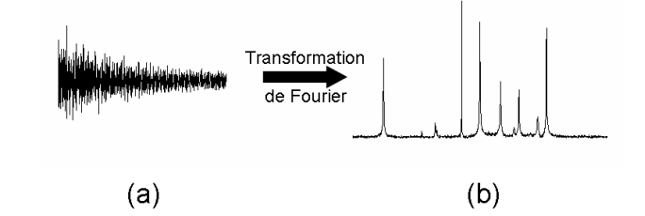

Figure : Transformation de Fourier : Le signal RMN détecté (a) et le spectre obtenu après transformation de Fourier (b (AKOKA, 2017))

.

# Analyse du spectre RMN

La résonance des différents protons de la molécule à étudier est traduite par un pic sur le spectre dont la hauteur du pic est directement promotionnelle à l'intensité de la résonance émise par le noyau des atomes. L'axe horizontal (noté δ) représente le décalage (ou déplacement chimique) entre la fréquence de résonance des protons de la molécule cible et une fréquence de référence (fréquence standard), la fréquence standard étant plus souvent le tétraméthylsilane (Si(CH3)4. L'utilisation d'un standard permet de faire des mesures et les comparer aux mesures des autres machines.

Un proton est toujours affecté par son environnement notamment les liaisons atomiques. Dans une molécule on aura donc des protons identiques, c'est-à-dire ceux qui ont le même environnement et que par conséquence auront le même déplacement chimique et sur le spectre ces protons seront représentés par un seul pic. Chaque pic correspond donc à un environnement chimique différent des protons qui composent l'échantillon et non au nombre de proton.

**Exemple de la molécule d’éthanol :**

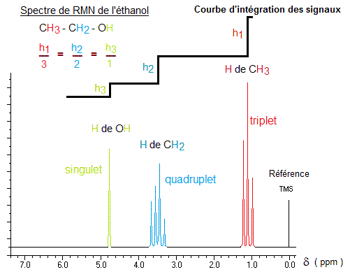

Figure 6: Spectre de RMN de l'éthanol(source : http://physique.chimie.pagesperso-orange.fr/TS_2012/T_S_7E_EXERCICES.htm)

En règle générale, les protons d'hydrogène qui sont liées sur le même atome dans une molécule sont dits équivalents, représentés avec la même couleur sur le spectre. Les représentations spectrales de ces protons suivent une loi simple qui est directement lié au nombre de protons voisins. *On considère qu'un groupe de protons équivalents qui possède un nombre de proton n équivalent aura n+1 pics sur le spectre*. On peut prendre l'exemple des protons rouges qui ont 2 protons voisins (les bleus), ils seront donc représentés par *2+1=3* pics sur le spectre appelé signal à pic multiple.

L'électronégativité est un des principaux paramètres qui contrôle le déplacement chimique. En général, plus un proton d'hydrogène est chargé d'électron qui lui font écran, moins il y aura de déplacement chimique et vice-versa. Par exemple sur le spectre de l'éthanol on voit que l'atome d'hydrogène lié à l'oxygène a subi un plus fort déplacement car l'oxygène est plus électronégatif que le carbone. L'oxygène va donc attirer plus les électrons de l'atome d'hydrogène vers lui, ce qui produira moins résistance au proton d'hydrogène pour son déplacement.

Une autre information que l'on peut en tirer d'un spectre est la courbe d'intégration des signaux, qui nous permet de déterminer le nombre de protons équivalents entre eux et les proportions entre les différents types de protons.

Vu que le RMN est une méthode d'analyse qui permet d'avoir plusieurs informations sur les liaisons et propriétés des molécules, elle a donc différentes applications dans différents domaines de science.

# Applications en géosciences et industrie

Actuellement tous les chimistes en industrie utilisent cette technique pour caractériser les états de synthèse des produits et des molécules. En géoscience elle peut être également utilisée dans la reconnaissance des propriétés des molécules qui composent un cristal par exemple.

# Application de la résonnance magnétique dans l’imagerie médicale (IRM)

L'imagerie par résonance magnétique est une technique médicale qui permet d'observer en haut résolution l'intérieur du corps humain et permet de voir les tissus mous avec un bon contraste. Cette technique est basée sur le principe de la résonance magnétique nucléaire, elle consiste à observer la RMN (résonance magnétique nucléaire) de l'atome d'hydrogène contenue dans l'eau et dans les tissus de l'organisme.

Pour ce faire la machine est constituée de différents aimants qui créent un champ magnétique externe aux atomes d'hydrogène, on va ensuite envoyer des ondes radio à large spectre qui vont traverser tout le corps et exciter la matière. Une fois excité chaque atome d'hydrogène va émettre des photons qui vont être fonction de son positionnement dans l'espace, ensuite à l'aide d'un logiciel on peut positionner tous les atomes d'hydrogène dans l'espace grâce à la fréquence des photons qu'ils ont émis.

L'IRM est une technique radiographique récente, non invasive et sans effets secondaires ce qui la rend encore plus ses principales concurrentes comme le XRF et l'échographie ont des effets secondaires.

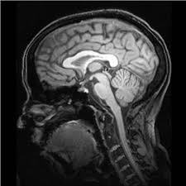 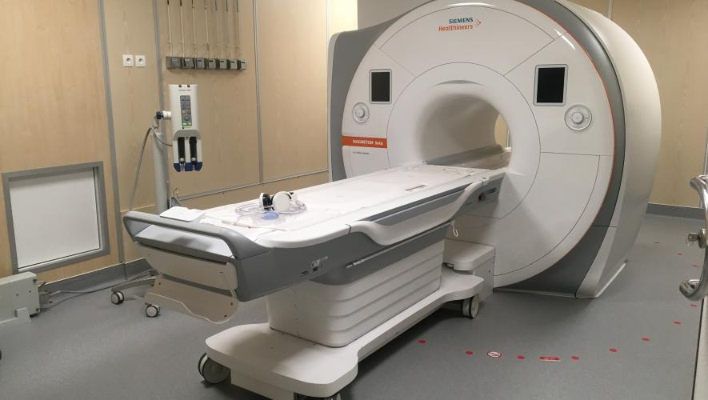

Figure 7:Imagerie d'un crâne humain obtenu par résonance(gauche) et la machine de IRM (droite)(source : http://pages.ucsd.edu/~mboyle/COGS11/COGS11-website/pdf-files/SU18-13-COGS11-Metaphysics.pdf)

# Références

**AKOKA Serge** Une introduction de la résonance magnétique et nucléaire [Rapport]. - Nantes : Université de Nantes, 2017.

**Demirdjian Hagop** Les origines de l'IRMN : La résonnance magnétique [En ligne] // Culture Science Chimie. - 01 11 2007. - 2 11 2019. - http://culturesciences.chimie.ens.fr/content/les-origines-de-lirm-la-resonance-magnetique-nucleaire-1198.